شهادات التقدير الخاصة ب ا.د. محمد محروس مجاهد

1- شهادة تقدير من شركة يوروبريد الهولندية فى مجال صناعة الدواجن 1987
2- شهادة تقدير من الكلية لحصولى على درجة الاستاذية 1994
3- شهادة تقدير من نادى اعضاء هيئة التدريس لتعيينى وكيلا للكلية 1997
4- شهادة تقدير وشكر من قطاع خدمة المجتمع وتنمية البيئة لنشاطى المتميز خلال المهرجان الاول للبيئة 1999
5- شهادة تقدير للمؤتمر الدولى التاسع ( حماية البيئة ضرورة من ضروريات الحياة) 2000
6- شهادة تقدير من اتحاد الطب البيطرى لجامعة الزقازيق 2000
7- شهادة تقدير الموتمر الدولى العاشر (حماية البيئة ضرورة من ضروريات الحياة) 2001
8- شهادة تقدير الهيئة العامة لشئون الزراعة والثروة السمكية بالكويت تقديرا لجهودى فى ندوة (واقع ومستقبل صناعة الدواجن بالكويت 2001
9- شهادة تقدير من قطاع خدمة المجتمع وتنمية البيئة جامعة الزقازيق على نشاطى المتميز كوكيل للكلية 2002
10- شهادة تقدير من قطاع خدمة المجتمع وتنمية البيئة جامعة الزقازيق على نشاطى المتميز خلال فترة مهرجان البيئة 2002
11- شهادة تقدير للدورة التدريبية الاولى لقيادات المستقبل فى الامانة العامة للحزب الوطنى 2003
12- شهادة تقدير من المؤتمر الدولى الثالث عشر (حماية البيئة ضرورة من ضروريات الحياة) 2003

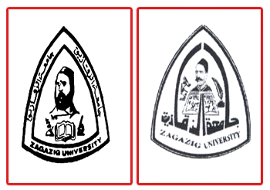

جامعة الزقازيق
كلية الطـب البيـطرى

شهــــــــــادة تـقديــــــــــــر

تشهد كلية الطب البيطرى – جامعة الزقازيق أن الســيد الاستــاذ الدكتــور/ أحمد محمد الصادق حجازى قام بدور فعال فى جميع ورش العمل بمشروع الجودة CIQAP بالكلية شاكرين ومقدرين لسيادته هذا التعاون الفعال متمنين لسيادته دوام التوفيق.

